Phục lục XXVII
MẪU THẺ, GIẤY PHÉP KIỂM SOÁT AN NINH

CẢNG HÀNG KHÔNG, SÂN BAY

(Ban hành kèm theo Thông tư số /2019/TT-BGTVT ngày / /2019 của Bộ trưởng Bộ Giao thông vận tải)

1. Mẫu thẻ kiểm soát an ninh Cảng hàng không, sân bay có giá trị sử dụng dài hạn (Thẻ dài hạn)

1.1 Chất liệu thẻ bằng nhựa PVC màu trắng, kích thước thẻ 5,3cm x 8,5cm.
1.2. Mặt trước thẻ chia làm 5 phần bao gồm:
a) Phần thứ 1: Kích thước 5,3x1,1cm nền màu xanh cô ban (C:100; M:0; Y:0; K:0) có các nội dung: Tên cơ quan đơn vị cấp thẻ bằng tiếng Việt và tiếng Anh.
b) Phần thứ 2: Kích thước 5,3x0,5cm nền trắng (C:0; M:0; Y:0; K:0), có các nội dung: Đơn vị cấp thẻ, số thẻ và thời hạn hiệu lực của thẻ.
c) Phần thứ 3: Kích thước 5,3x3,4cm nền hoa văn màu xám (C:0; M:0; Y:0; K:30), chia làm 03 cột có các nội dung: Khu vực hạn chế được phép vào hoạt động và ảnh của người được cấp thẻ.
d) Phần thứ 4: Kích thước 5,3x1,8cm nền hoa văn màu xám (C:0; M:0; Y:0; K:30), có các nội dung: Cảng hàng không được phép vào hoạt động.
đ) Phần thứ 5: Kích thước 5,3x1,53cm nền có biểu tượng (lôgô) Cục Hàng không Việt Nam in chìm mờ T-ram 65% nằm chính giữa, có các nội dung: Họ và tên người được cấp thẻ, chức danh, tên cơ quan đơn vị của người được cấp thẻ.
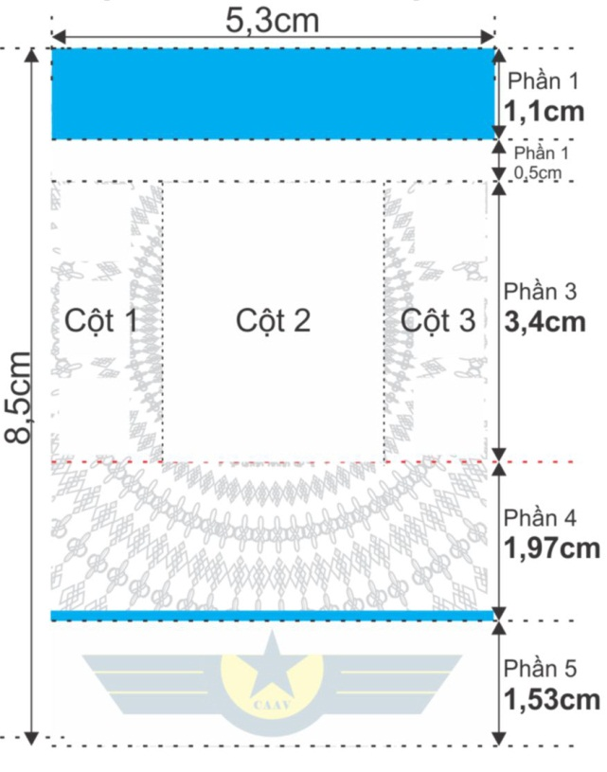

1.3. Mặt sau thẻ nền trắng có các quy định về quản lý, sử dụng thẻ
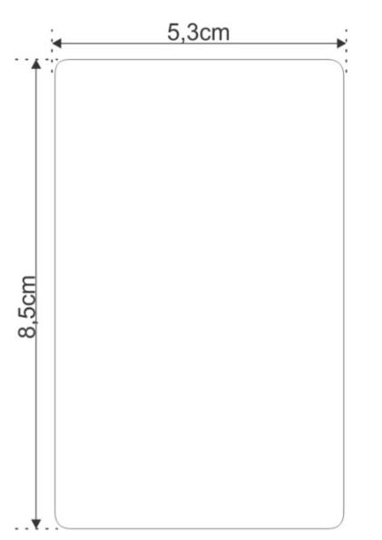
2. Mẫu thẻ kiểm soát an ninh cảng hàng không, sân bay có giá trị sử dụng ngắn hạn (Thẻ ngắn hạn)
2.1. Chất liệu thẻ bằng giấy cứng (couche hoặc bristol định lượng từ 250-300 g/m²) màu trắng, kích thước thẻ 8,5 cm x 9,5 cm.
2.2. Mặt trước thẻ chia làm 3 phần bao gồm:
a) Phần thứ 1: Kích thước 8,5cm x 1,8cm nền màu hồng (C: 0; M:100; Y:0; K:0) có các nội dung: Tên cơ quan đơn vị cấp thẻ bằng tiếng Việt và tiếng Anh;
b) Phần thứ 2: Kích thước 8,5cm x 6,7cm nền trắng, có biểu tượng (lôgô) Cục Hàng không Việt Nam in chìm mờ T-ram 70% ở giữa, có các nội dung: Cảng hàng không được phép vào hoạt động, số thẻ, Họ và tên người được cấp thẻ, số Chứng minh thư nhân dân hoặc Hộ chiếu hoặc Thẻ KSAN cảng hàng không sân bay dài hạn hoặc Thẻ KSAN nội bộ dài hạn, khu vực hạn chế được phép vào hoạt động; Thời hạn hiệu lực của thẻ.
c) Phần thứ 3: Kích thước 8,5cm x 1cm nền màu hồng (C: 0; M:100; Y:0; K:0).
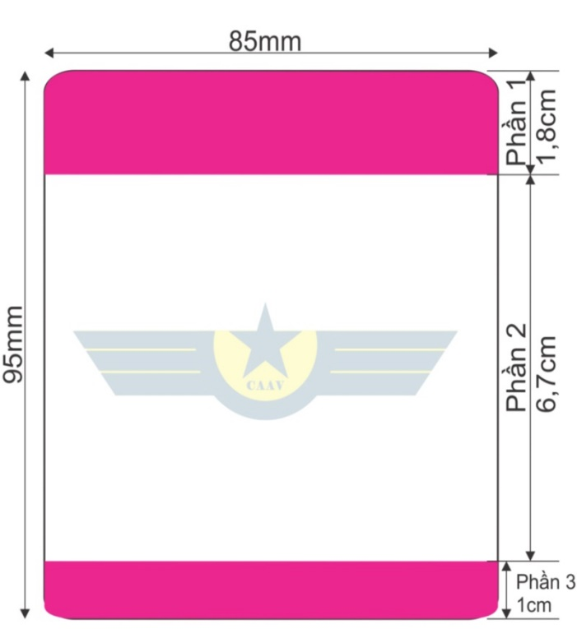
2.3. Mặt sau thẻ chia làm 3 phần bao gồm:
a) Phần thứ nhất: Kích thước 8,5cm x 1cm nền màu hồng (C: 0; M:100; Y:0; K:0).
b) Phần thứ 2: Kích thước 8,5cm x 8cm nền trắng có các quy định về quản lý, sử dụng thẻ.
c) Phần thứ 3: Kích thước 8,5cm x 0,5cm nền màu hồng (C: 0; M:100; Y:0; K:0).
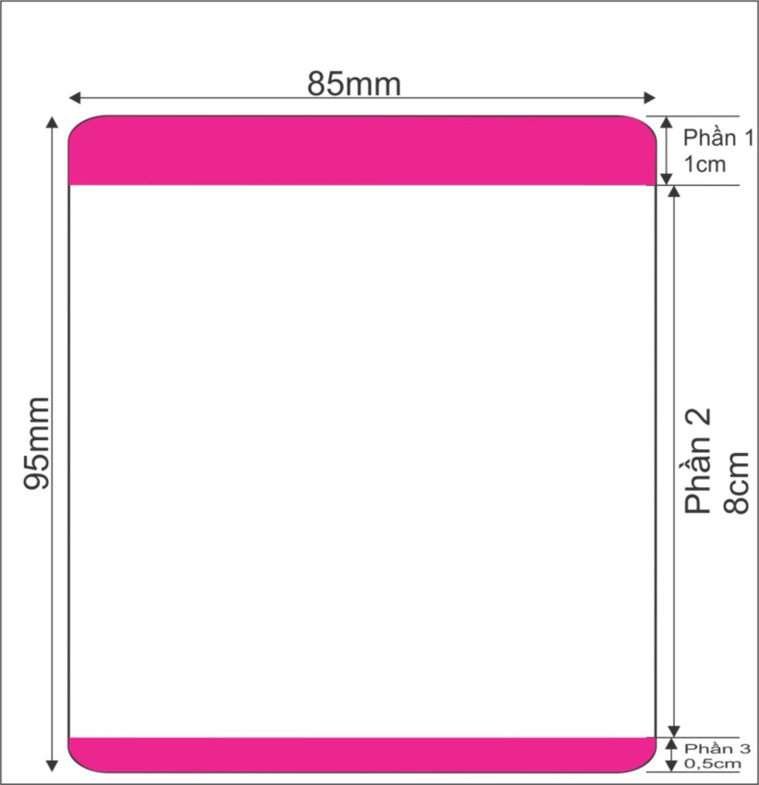
3. Mẫu giấy phép kiểm soát an ninh cảng hàng không, sân bay có giá trị sử dụng dài hạn (Giấy phép dài hạn)
3.1. Chất liệu thẻ bằng giấy cứng (couche hoặc bristol định lượng từ 250-300 g/m²) màu trắng, kích thước giấy phép 16,5cm x 12cm.
3.2. Mặt trước giấy phép
a) Phần thứ nhất: Kích thước 16,5cm x 1,7cm nền màu đỏ cờ (C:0, M:100, Y:100, K:0) có các nội dung: Tên cơ quan đơn vị cấp giấy phép bằng tiếng Việt.
b) Phần thứ 2: Kích thước 16,5cm x 9,3cm nền màu vàng nhạt (C:0, M:0, Y:40, K:0) với hoa văn trống đồng Đông Sơn màu vàng đậm (C:0, M:5, Y:100, K:0) và logo Cục HKVN in chìm T-ram 70% ở giữa, có các nội dung: Cảng hàng không được phép vào hoạt động, số giấy phép, thời hạn hiệu lực của giấy phép, loại phương tiện; Biển kiểm soát của phương tiện; Khu vực được phép vào hoạt động; Cơ quan, Đơn vị chủ quản phương tiện; Cổng vào, cổng ra.
c) Phần thứ 3: Kích thước 16,5cm x 1cm nền màu đỏ cờ (C:0, M:100, Y:100, K:0).
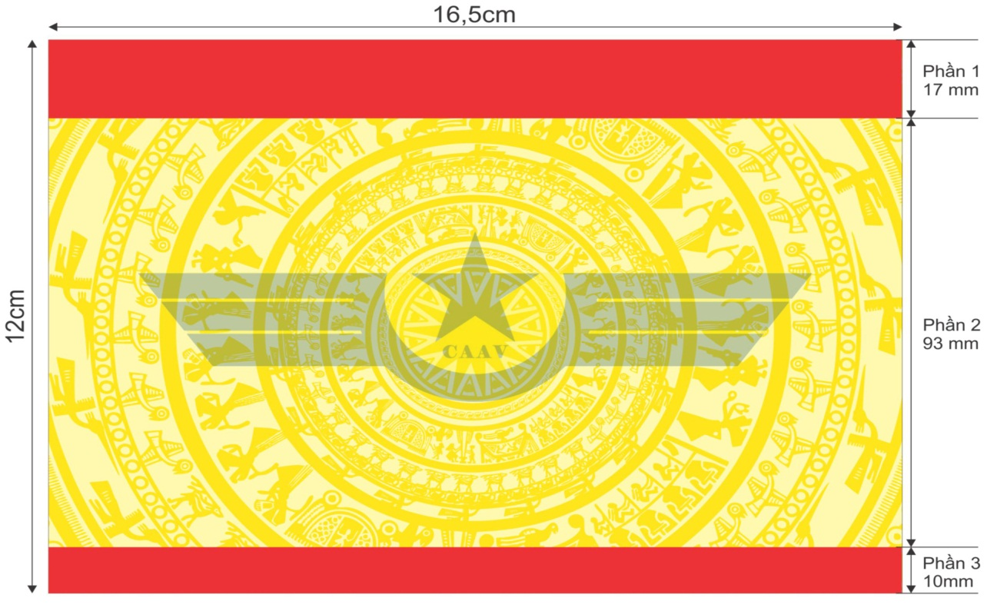

3.3. Mặt sau giấy phép
a) Phần thứ nhất: Kích thước 16,5cm x 1,5cm nền màu đỏ cờ (C:0, M:100, Y:100, K:0).
b) Phần thứ 2: Kích thước 16,5cm x 10cm nền trắng có các quy định về quản lý, sử dụng giấy phép.
c) Phần thứ 3: Kích thước 16,5cm x 0,5cm nền màu đỏ cờ (C:0, M:100, Y:100, K:0).
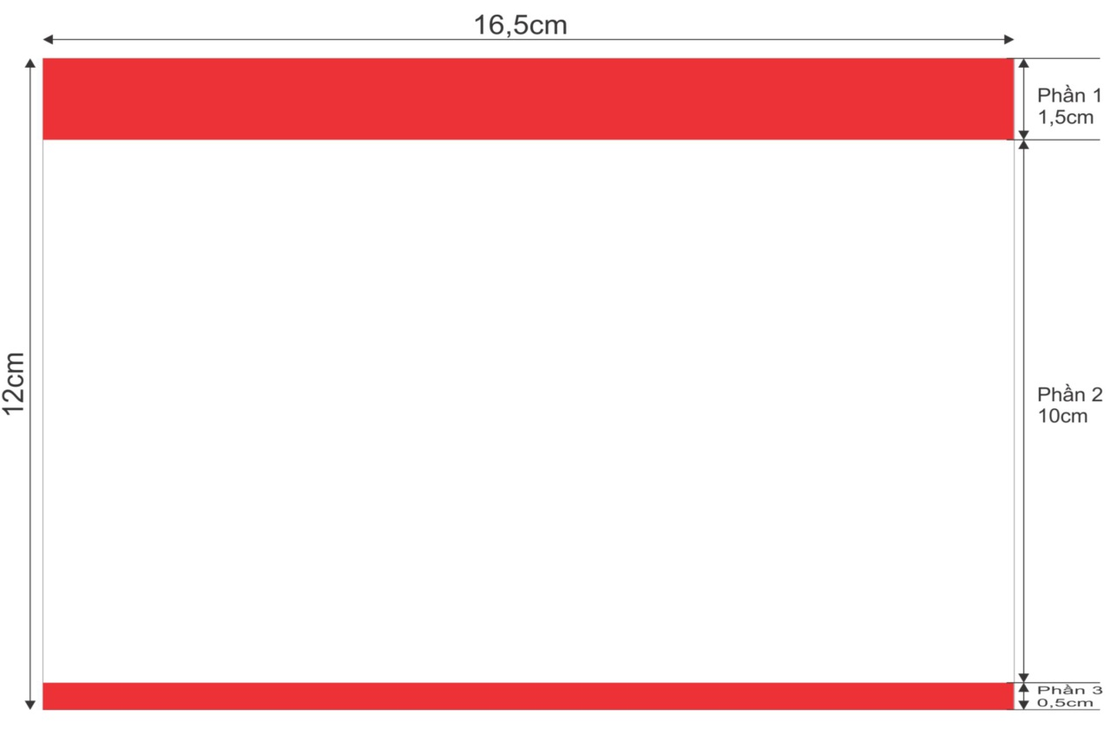

4. Mẫu giấy phép kiểm soát an ninh cảng hàng không, sân bay có giá trị sử dụng ngắn hạn (Giấy phép ngắn hạn)
4.1. Chất liệu thẻ bằng giấy cứng (couche hoặc bristol định lượng từ 250-300 g/m²) màu trắng, kích thước giấy phép 16,5cm x 12cm.
4.2. Mặt trước giấy phép
a) Phần thứ nhất: Kích thước 16,5cm x 1,7cm nền màu hồng (C:0, M:100, Y:0, K:0) có các nội dung: Tên cơ quan đơn vị cấp giấy phép bằng tiếng Việt.
b) Phần thứ 2: Kích thước 16,5cm x 8,6cm, nền trắng có biểu tượng logo Cục HKVN in chìm T-ram 70% ở giữa và các nội dung: Cảng hàng không được phép vào hoạt động; số giấy phép; loại phương tiện; biển kiểm soát của phương tiện; khu vực hạn chế được phép vào hoạt động; cơ quan, đơn vị chủ quản phương tiện; thời hạn hiệu lực của giấy phép; cổng ra, cổng vào;
c) Phần thứ 3: Kích thước 16,5cm x 1,7cm nền màu đỏ cờ (C:0, M:100, Y:100, K:0).
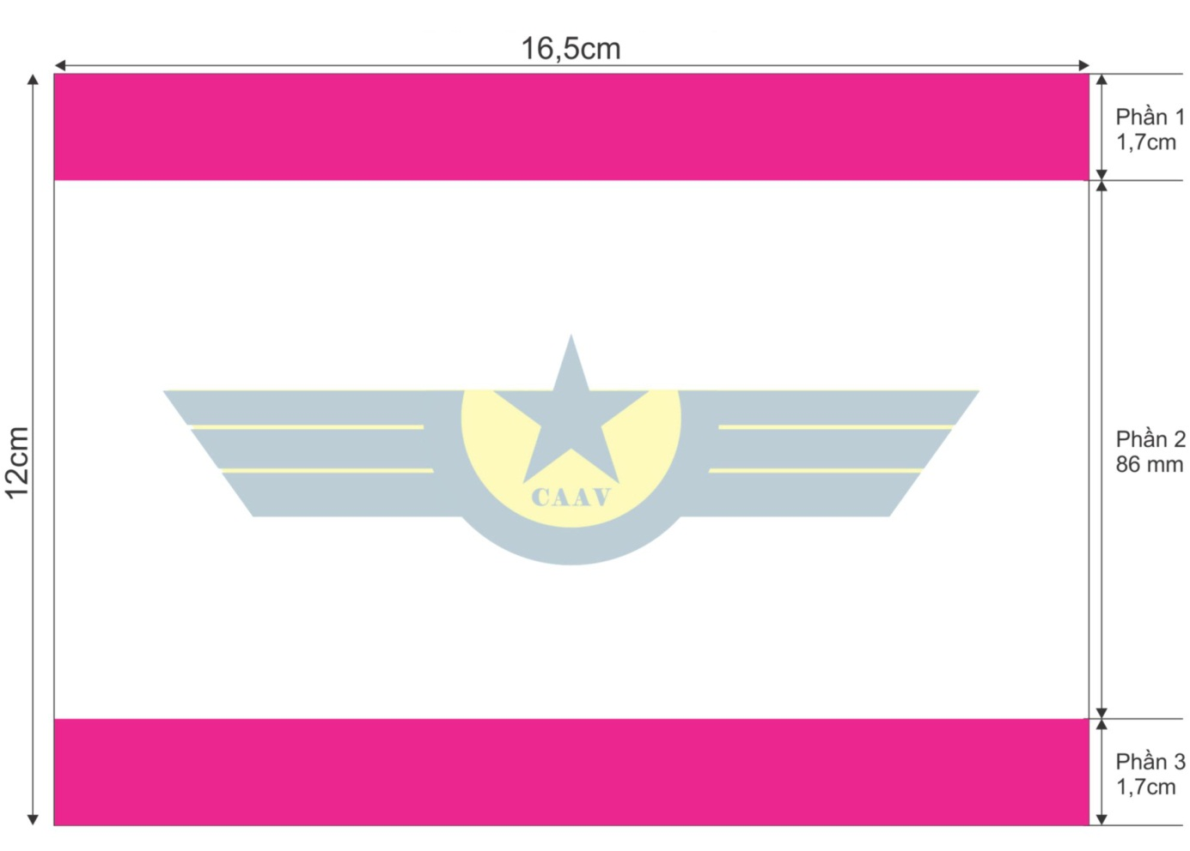
4.3. Mặt sau giấy phép
a) Phần thứ nhất: Kích thước 16,5cm x 1,7cm nền màu hồng (C:0, M:100, Y:0, K:0).
b) Phần thứ 2: Kích thước 16,5cm x 9,8cm nền trắng có các quy định về quản lý, sử dụng giấy phép.
c) Phần thứ 3: Kích thước 16,5cm x 0,5cm nền màu hồng (C:0, M:100, Y:0, K:0).
